**使用指南**

* 名称：阿里绿网-文本检测
* 功能：检测文本中的敏感词
* 作者：杨绍平
* 补充：

1. 配置流程
2. 登录阿里云https://www.aliyun.com/

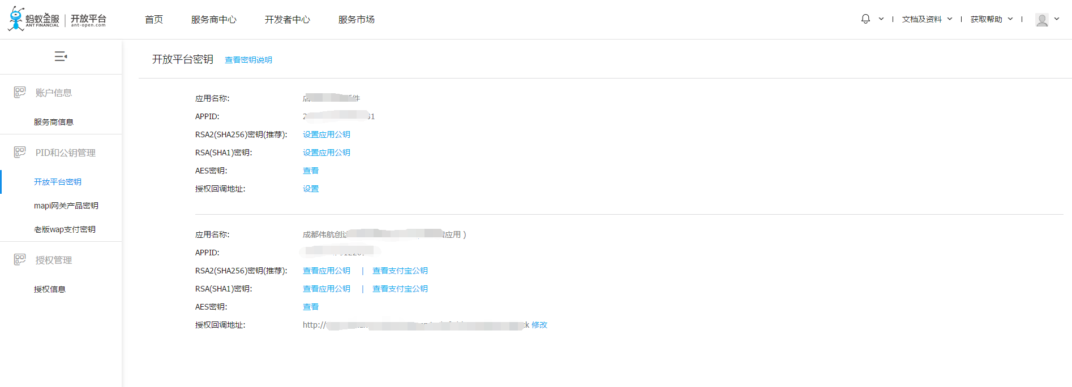

1. 开通服务

进入控制台 找到 安全（云盾）--绿网

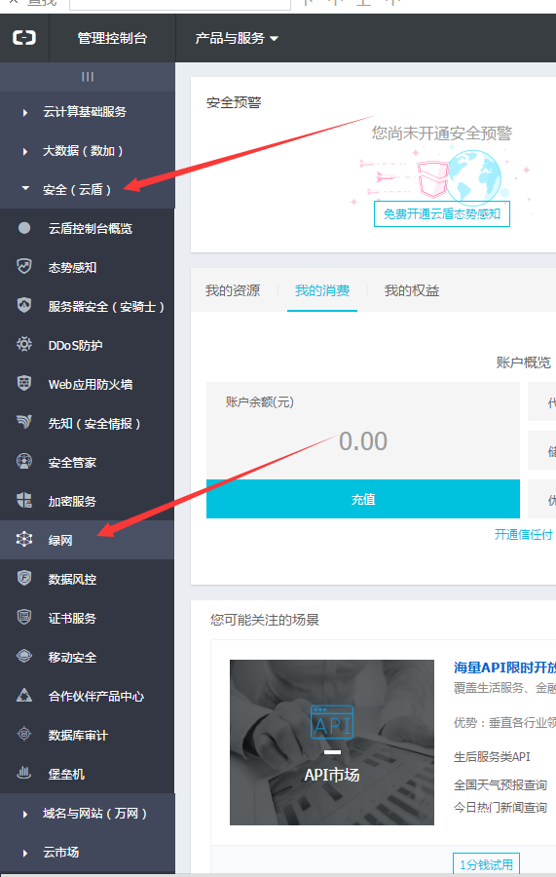

申请开通

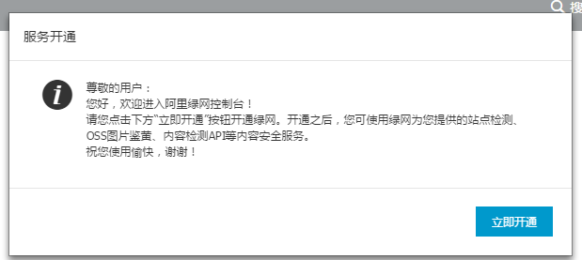

OVER

1. 获取***ACCESS_KEY_ID、ACCESS_KEY_SECRET***

个人信息栏的accesskeys

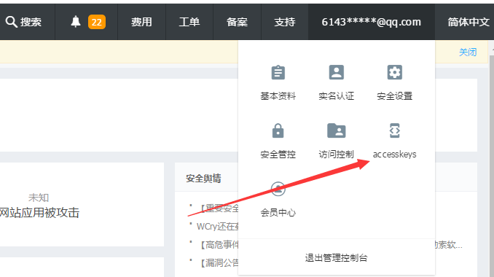

选择继续使用

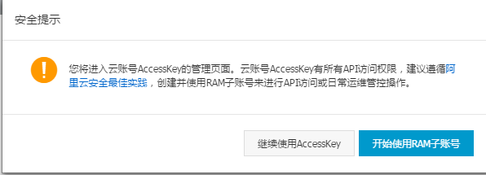

创建accesskey

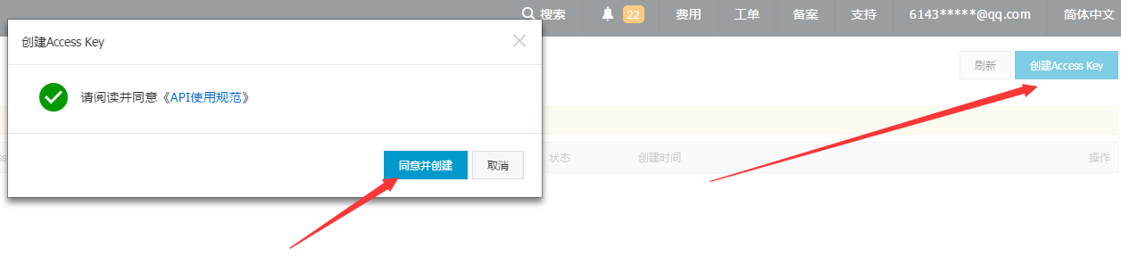

Over

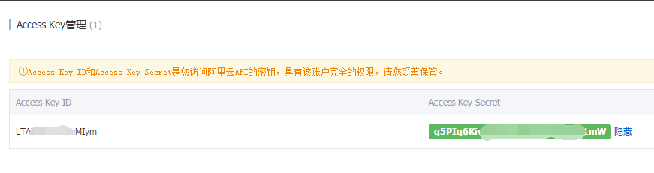

1. Maven

<dependency>

<groupId>com.aliyun</groupId>

<artifactId>aliyun-java-sdk-core</artifactId>

<version>3.0.7</version>

</dependency>

<dependency>

<groupId>com.aliyun</groupId>

<artifactId>aliyun-java-sdk-green</artifactId>

<version>3.0.0</version>

</dependency>

1. 方法使用

TextScanSample.check(String content)

content:需要检测的内容

1. 返回值

0：通过（正常文本）

-1：待验证（例如QQ号、网站链接等）

-2：不通过（例如我操、妈卖批等敏感词）

-3：请求未成功（阿里返回的状态码非200）

-4：请求失败（ACCESS_KEY_ID、ACCESS_KEY_SECRET错误）

-5：异常（运行时报错）